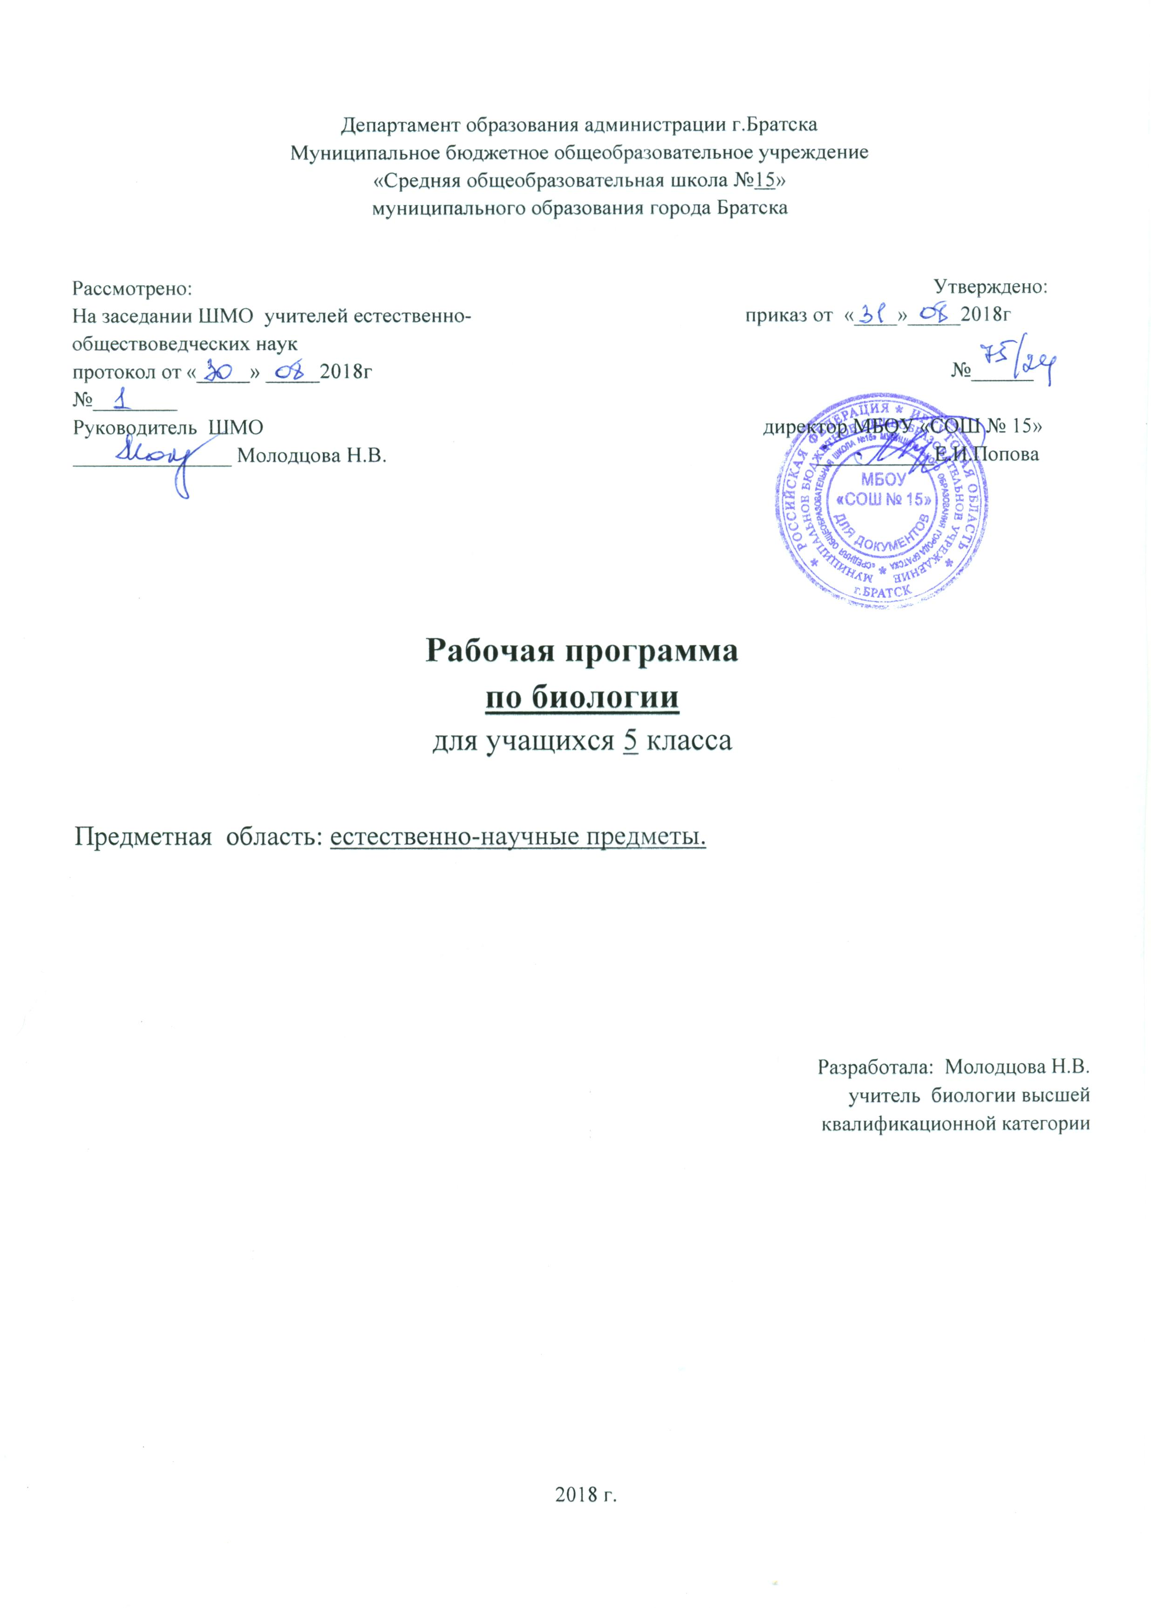
Предметными результатами обучения биологии являются:

1. В познавательной (интеллектуальной) сфере:
- выделение существенных признаков биологических объектов (отличительных признаков живых организмов; клеток и организмов растений, грибов и бактерий;
- соблюдения мер профилактики заболеваний, вызываемых растениями, бактериями, грибами
- классификация — определение принадлежности биологических объектов к определенной систематической группе;
- объяснение роли биологии в практической деятельности людей; места и роли человека в природе; родства, общности происхождения и эволюции растений и животных (на примере сопоставления отдельных групп); роли различных организмов в жизни человека; значения биологического разнообразия для сохранения биосферы;
- различение на таблицах частей и органоидов клетки, на живых объектах и таблицах наиболее распространенных растений; съедобных и ядовитых грибов; опасных для человека растений;
- сравнение биологических объектов и процессов, умение делать выводы и умозаключения на основе сравнения;
- выявление приспособлений организмов к среде обитания; типов взаимодействия разных видов в экосистеме; взаимосвязей между особенностями строения клеток, тканей;
- овладение методами биологической науки: наблюдение и описание биологических объектов и процессов; постановка биологических экспериментов и объяснение их результатов.
2. В ценностно-ориентационной сфере:
- знание основных правил поведения в природе;
- анализ и оценка последствий деятельности человека в природе, влияния факторов риска на здоровье человека.
3. В сфере трудовой деятельности:
- знание и соблюдение правил работы в кабинете биологии;
- соблюдение правил работы с биологическими приборами и инструментами (препаровальные иглы, скальпели, лупы, микроскопы).
4. В сфере физической деятельности:
- освоение приемов оказания первой помощи при отравлении ядовитыми грибами, растениями;
5. В эстетической сфере:
- овладение умением оценивать с эстетической точки зрения объекты живой природы.

Ученик научится:

  - выделять существенные признаки биологических объектов (клеток и организмов растений, грибов, бактерий);
аргументировать, приводить доказательства родства различных таксонов растений, грибов и бактерий;
аргументировать, приводить доказательства различий растений, грибов и бактерий;
осуществлять классификацию биологических объектов (растений, бактерий, грибов) на основе определения их принадлежности к определенной систематической группе;
раскрывать роль биологии в практической деятельности людей; роль различных организмов в жизни человека;
объяснять общность происхождения и эволюции систематических групп растений на примерах сопоставления биологических объектов;
различать по внешнему виду, схемам и описаниям реальные биологические объекты или их изображения, выявлять отличительные признаки биологических объектов;
сравнивать биологические объекты (растения, бактерии, грибы), делать выводы и умозаключения на основе сравнения;
использовать методы биологической науки: наблюдать и описывать биологические объекты и процессы;
знать и аргументировать основные правила поведения в природе;
анализировать и оценивать последствия деятельности человека в природе;
знать и соблюдать правила работы в кабинете биологии.
Ученик получит возможность научиться:
находить информацию о растениях, грибах и бактериях в научно-популярной литературе, биологических словарях и справочниках, анализировать, оценивать ее и переводить из одной формы в другую;
использовать приемы оказания первой помощи при отравлении ядовитыми грибами, ядовитыми растениями;
ориентироваться в системе моральных норм и ценностей по отношению к объектам живой природы (признание высокой ценности жизни во всех ее проявлениях, экологические сознание, эмоционально – ценностное отношение к объектам живой природы);
осознанно использовать знания основных правил поведения в природе; выбирать целевые и смысловые установки в своих действиях и поступках по отношению к живой природе;
создавать собственные письменные и устные сообщения о растениях, бактерия и грибах на основе нескольких источников информации;
работать в группе сверстников при решении познавательных задач связанных с изучением особенностей строения растений, грибов и бактерий.

Содержание учебного курса
Биология.
5 класс
(34 часа, 1 час в неделю)
Биология как наука (5 часов)
Биология — наука о живой природе. Роль биологии в практической деятельности людей. Разнообразие организмов. Отличительные признаки представителей разных царств живой природы. Методы исследования в биологии: наблюдение, измерение, эксперимент. Клеточное строение организмов. Правила работы в кабинете биологии, правила работы с биологическими приборами и инструментами.
Экскурсии
Многообразие живых организмов, осенние явления в жизни растений и животных.

Предметные результаты обучения
Учащиеся научатся:
— о многообразии живой природы;
— царства живой природы: Бактерии, Грибы, Растения, Животные;
— основные методы исследования в биологии: наблюдение, эксперимент, измерение;
— признаки живого: клеточное строение, питание, дыхание, обмен веществ, раздражимость, рост, развитие, размножение;
— экологические факторы;
— основные среды обитания живых организмов: водная среда, наземно-воздушная среда, почва как среда обитания, организм как среда обитания;
— правила работы с микроскопом;
— правила техники безопасности при проведении наблюдений и лабораторных опытов в кабинете биологии.
Учащиеся смогут научится: :
— определять понятия «биология», «экология», «биосфера», «царства живой природы», «экологические факторы»;
— отличать живые организмы от неживых;
— пользоваться простыми биологическими приборами, инструментами и оборудованием;
— характеризовать среды обитания организмов;
— характеризовать экологические факторы;
— проводить фенологические наблюдения;
— соблюдать правила техники безопасности при проведении наблюдений и лабораторных опытов.

Клетка – основа строения и жизнедеятельности организмов (10 часов)
Устройство увеличительных приборов (лупа, световой микроскоп). Правила работы с микроскопом. Методы изучения клетки. Химический состав клетки. Клетка и ее строение: оболочка, цитоплазма, ядро, вакуоли, пластиды. Жизнедеятельность клетки: поступление веществ в клетку (дыхание, питание), рост, раздражимость, развитие и деление клетки. Понятие «ткань».
Демонстрации
Микропрепараты различных растительных тканей.
Движение цитоплазмы в клетках листа элодеи.
Лабораторные и практические работы
Устройство увеличительных приборов, рассматривание клеточного строения растения с помощью лупы. Устройство светового микроскопа и приемы работы с ним.
Приготовление препарата кожицы чешуи лука, рассматривание его под микроскопом. Приготовление препаратов и рассматривание под микроскопом пластид в клетках листа элодеи, плодов томатов, рябины, шиповника.

Предметные результаты обучения
Учащиеся научатся:
— строение клетки;
— химический состав клетки;
— основные процессы жизнедеятельности клетки;
— характерные признаки различных растительных тканей.
Учащиеся смогут научится:
— определять понятия: «клетка», «оболочка», « цитоплазма», « ядро», «ядрышко», «вакуоли», « пластиды», « хлоропласты», «пигменты», «хлорофилл»;
— работать с лупой и микроскопом;
— готовить микропрепараты и рассматривать их под микроскопом;
— распознавать различные виды тканей.

Многообразие организмов (17 часов)
Многообразие организмов и их классификация. Отличительные признаки представителей разных царств живой природы.
Строение и жизнедеятельность бактерий. Размножение бактерий. Бактерии, их роль в круговороте веществ в природе и жизни человека. Разнообразие бактерий, их распространение в природе.
Грибы. Общая характеристика грибов, их строение и жизнедеятельность. Многообразие грибов. Съедобные и ядовитые грибы. Правила сбора съедобных грибов и их охрана. Профилактика отравления грибами. Роль грибов в природе и жизни человека.
Растения. Общая характеристика растительного царства. Многообразие растений, одноклеточные и многоклеточные растения, низшие и высшие растения. Места обитания растений.
Водоросли. Многообразие водорослей – одноклеточные и многоклеточные. Строение одноклеточных и многоклеточных водорослей. Роль водорослей в природе и жизни человека, использование.
Лишайники – симбиотические организмы, многообразие и распространение лишайников.
Высшие споровые растения. Мхи, папоротники, хвощи, плауны, их отличительные особенности, многообразие и распространение.
Семенные растения. Голосеменные, особенности строения. Их многообразие, значение в природе и использование человеком.
Покрытосемянные растения, особенности строения и многообразие. Значение в природе и жизни человека.
Общая характеристика царства Животные. Разнообразие животных – одноклеточные и многоклеточные. Охрана животного мира. Особенности строения одноклеточных животных и их многообразие. Роль одноклеточных животных в природе и жизни человека.
Беспозвоночные животные, особенности их строения. Многообразие беспозвоночных животных.
Позвоночные животные, особенности их строения. Многообразие позвоночных животных.
Многообразие и охрана живой природы.

Демонстрация
Муляжи плодовых тел шляпочных грибов. Натуральные объекты (трутовик, ржавчина, головня, спорынья). Гербарные экземпляры растений (мха (на местных видах), спороносящего хвоща, папоротника, хвои и шишек хвойных (на примере местных видов).
Отпечатки ископаемых растений.
Лабораторные и практические работы
Особенности строения мукора и дрожжей.
Внешнее строение цветкового растения.

Предметные результаты обучения
Учащиеся научатся:
— строение и основные процессы жизнедеятельности бактерий и грибов;
— разнообразие и распространение бактерий и грибов;
— роль бактерий и грибов в природе и жизни человека.
Учащиеся смогут научится:
— давать общую характеристику бактериям и грибам;
— отличать бактерии и грибы от других живых организмов;
— отличать съедобные грибы от ядовитых;
— объяснять роль бактерий и грибов в природе и жизни человека.
— основные методы изучения растений;
— основные группы растений (водоросли, мхи, хвощи, плауны, папоротники, голосеменные, цветковые), их строение и многообразие;
— особенности строения и жизнедеятельности лишайников;
— роль растений в биосфере и жизни человека;
— происхождение растений и основные этапы развития растительного мира.
Учащиеся смогут научится:
— давать общую характеристику растительного царства;
— объяснять роль растений биосфере;
— давать характеристику основным группам растений (водоросли, мхи, хвощи, плауны, папоротники, голосеменные, цветковые);
— объяснять происхождение растений и основные этапы развития растительного мира.

Резервное время — 2 часа - используется для проведения уроков обобщения и закрепления знаний, один из которых – экскурсия, что позволяет не только закрепить полученные учащимися знания, но и осуществить итоговый контроль знаний.

ТЕМАТИЧЕСКОЕ ПЛАНИРОВАНИЕ
№  п/п | Тема | Всего  часов | В том числе
№  п/п | Тема | Всего  часов | Лаб.раб | Пркт.раб. | контрольных работ | экскурсий
1 | Биология как наука | 5 |  |  |  | 1
2 | Клетка – основа строения и жизнедеятельности организмов | 10 | 2 | 1
3 | Многообразие организмов | 17 | 2
4 | Обобщение и закрепление знаний | 2
 | Итого: | 34 | 4 | 1 |  | 1

КАЛЕНДАРНО-ТЕМАТИЧЕСКОЕ ПЛАНИРОВАНИЕ
БИОЛОГИЯ. 5 КЛАСС
Общее количество часов — 34, в неделю — 1час.

№  урока |  |  | Тема  урока | Кол-во часов | Дата |  | Примечание
1. |  | Биология — наука о живой природе. |  | 1 | 5.09
2. |  | Методы изучения биологии. Правила работы в кабинете биологии. |  | 1 | 12.09
3. |  | Разнообразие живой природы. |  | 1 | 19.09
4. |  | Среды обитания живых организмов. |  | 1 | 26.09
5. |  | Экскурсия «Разнообразие живых организмов Осенние явления в жизни растений и животных» |  | 1 | 3.10
6. |  | Устройство увеличительных приборов.  Лаб.работа |  | 1 |  | 10.10
7. |  | Химический состав клетки. Неорганические вещества. |  | 1 |  | 17.10
8. |  | Химический состав клетки. Органические вещества. |  | 1 |  | 24.10
9. |  | Строение клетки (оболочка, цитоплазма, ядро, вакуоли). |  | 1 |  | 14.11
10. |  | Приготовление микропрепарата кожицы чешуи лука.  Лаб.работа |  | 1 |  | 21.11
11. |  | Особенности строения клеток. Пластиды. |  | 1 |  | 28.11
12. |  | Процессы жизнедеятельности в клетке. |  | 1 |  | 5.12
13. |  | Деление и рост клеток. |  | 1 |  | 12.12
14. |  | Единство живого. Сравнение строения клеток различных организмов. |  | 1 |  | 19.12
15. |  | Контрольно-обобщающий урок по теме «Клетка – основа строения и жизнедеятельности» |  | 1 |  | 26.12
16. | Классификация организмов. |  |  | 1 |  | 16.01
17. | Строение и многообразие бактерий. |  |  | 1 |  | 23.01
18. | Роль бактерий в природе и жизни человека. |  |  | 1 |  | 30.01
19. | Строение грибов. Грибы съедобные и несъедобные. |  |  | 1 |  | 6.02
20. | Плесневые грибы и дрожжи. Роль грибов в природе и жизни человека.  Лаб.работа |  |  | 1 |  | 13.02
21. | Характеристика царства Растения. |  |  | 1 |  | 20.02
22. | Водоросли.  Практическая работа |  |  | 1 |  | 27.02
23. | Лишайники. |  |  | 1 |  | 6.03
24. | Высшие споровые растения. |  |  | 1 |  | 13.03
25. | Голосемянные растения. |  |  | 1 |  | 27.03
26. | Покрытосемянные растения.  Лаб.работа |  |  | 1 |  | 3.04
27. | Общая характеристика царства Животные. |  |  | 1 |  | 10.04
28. | Подцарство Одноклеточные. |  |  | 1 |  | 17.04
29. | Подцарство Многоклеточные.  Беспозвоночные животные. |  |  | 1 |  | 24.04
30. | Подцарство Многоклеточные.  Холоднокровные позвоночные животные. |  |  | 1 |  | 8.05
31 | Подцарство Многоклеточные.  Теплокровные позвоночные животные. |  |  | 1 |  | 15.05
32 | Промежуточная аттестация-тест |  |  | 1 |  | 22.05
33 | Многообразие и роль растений в природе. |  |  | 1 |  | 29.05
34. | Многообразие и роль животных в природе. |  |  | 1 |  | 29.05

Форма промежуточной аттестации –тест

Лист корректировки программы

КАЛЕНДАРНО-ТЕМАТИЧЕСКОЕ ПЛАНИРОВАНИЕ
БИОЛОГИЯ. 5 КЛАСС
Общее количество часов — 34, в неделю — 1час.

№  урока |  |  | Тема  урока | Кол-во часов | Дата |  | Примечание
1. |  | Биология — наука о живой природе. |  | 1
2. |  | Методы изучения биологии. Правила работы в кабинете биологии. |  | 1
3. |  | Разнообразие живой природы. |  | 1
4. |  | Среды обитания живых организмов. |  | 1
5. |  | Экскурсия «Разнообразие живых организмов Осенние явления в жизни растений и животных» |  | 1
6. |  | Устройство увеличительных приборов.  Лаб.работа |  | 1
7. |  | Химический состав клетки. Неорганические вещества. |  | 1
8. |  | Химический состав клетки. Органические вещества. |  | 1
9. |  | Строение клетки (оболочка, цитоплазма, ядро, вакуоли). |  | 1
10. |  | Приготовление микропрепарата кожицы чешуи лука.  Лаб.работа |  | 1
11. |  | Особенности строения клеток. Пластиды. |  | 1
12. |  | Процессы жизнедеятельности в клетке. |  | 1
13. |  | Деление и рост клеток. |  | 1
14. |  | Единство живого. Сравнение строения клеток различных организмов. |  | 1
15. |  | Контрольно-обобщающий урок по теме «Клетка – основа строения и жизнедеятельности» |  | 1
16. | Классификация организмов.
17. | Строение и многообразие бактерий. |  |  | 1
18. | Роль бактерий в природе и жизни человека. |  |  | 1
19. | Строение грибов. Грибы съедобные и несъедобные. |  |  | 1
20. | Плесневые грибы и дрожжи. Роль грибов в природе и жизни человека.  Лаб.работа |  |  | 1
21. | Характеристика царства Растения. |  |  | 1
22. | Водоросли.  Практическая работа |  |  | 1
23. | Лишайники. |  |  | 1
24. | Высшие споровые растения. |  |  | 1
25. | Голосемянные растения. |  |  | 1
26. | Покрытосемянные растения.  Лаб.работа |  |  | 1
27. | Общая характеристика царства Животные. |  |  | 1
28. | Подцарство Одноклеточные. |  |  | 1
29. | Подцарство Многоклеточные.  Беспозвоночные животные. |  |  | 1
30. | Подцарство Многоклеточные.  Холоднокровные позвоночные животные. |  |  | 1
31 | Подцарство Многоклеточные.  Теплокровные позвоночные животные. |  |  | 1
32 | Обобщающий урок-проект «Многообразие живой природы. Охрана природы» |  |  | 1
33 | Многообразие и роль растений в природе. |  |  | 1
34. | Многообразие и роль животных в природе. |  |  | 1
35. | Весенние явления в жизни природы.  Экскурсия. |  |  | 1

